**框架使用总结**

1. 如何进行用户权鉴

spring.security的UserDetailsService接口,负责验证用户是否存在

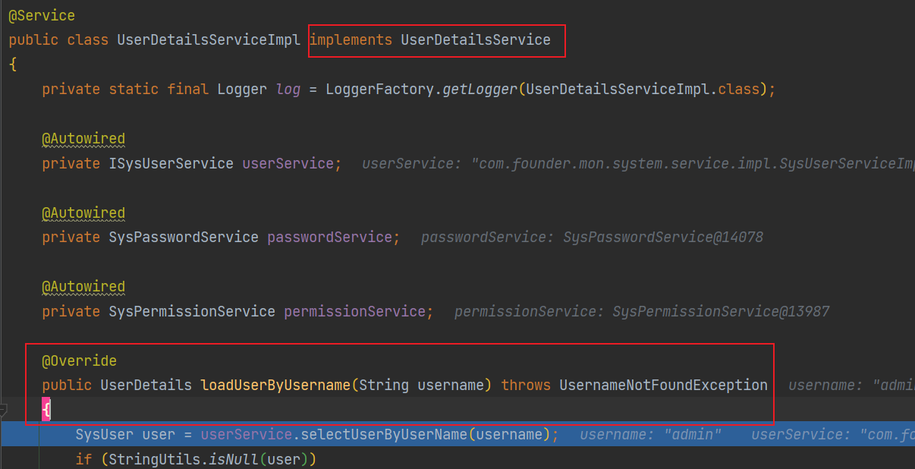

**Ruoyi.framework模块进行全鉴配置**

SecurityConfig.java 进行spingSecurity的配置

UserDetailsServiceImpl.java 用户名查询

SysLoginService.java 进行登录验证